- NeelVolo… Insieme alla Luce con NeelJyò…
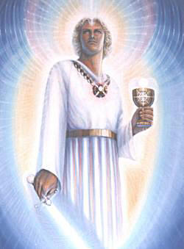Arc. Michele, 8 marzo, 2009..L’importanza di essere Donna…
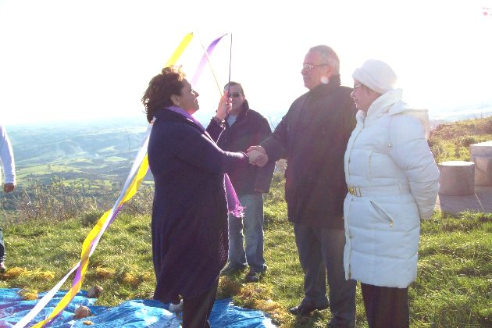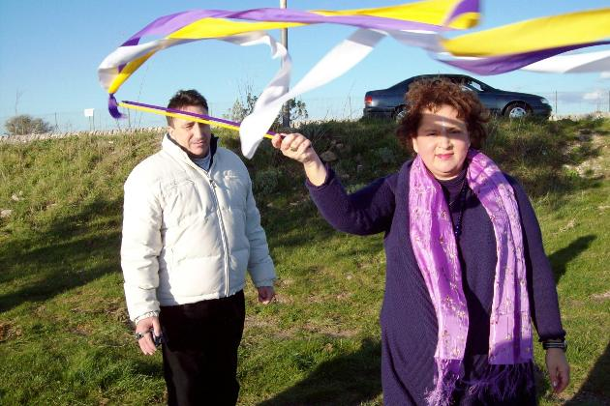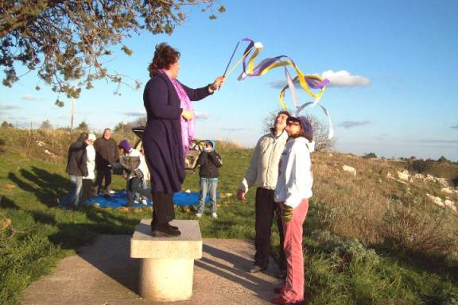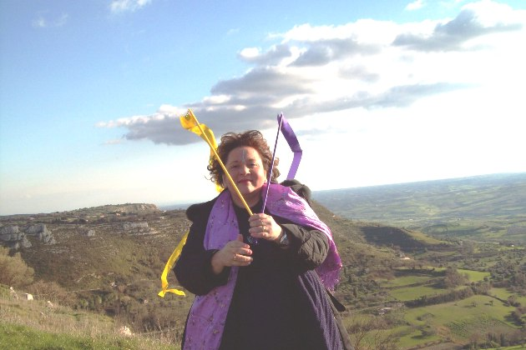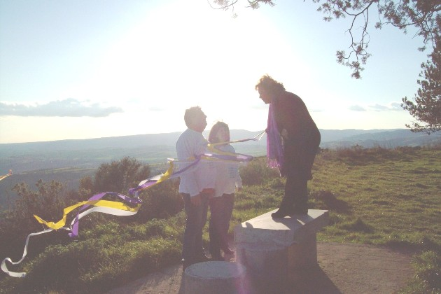
(a Palazzolo Acreide)
Michele.- imparate a respirare…
Forma una V con i colori..
V per Vittoria… Vittoria di tutte le donne… Avete mai conosciuto una Donna? Avete compreso la differenza? Per questo giorno in onore delle Donne?
M.- Chi è qui?
Chi vi ha invitato qui stasera? L’Arcangelo degli Arcangeli..
Madre terra sta giocando, ed è felice di questo…
Dance L’opportunità
Avete compreso che anche noi siamo dei diversi?
I colori servono a tagliare ed infondere…
Questa non è semplice aria, ma aria intrisa di Luce!
Possiamo andare adesso, godetevi questo nutrimento…
Dopo la danza
Music Gli altri siamo noi
Michele.- (ad Als) vicino al papà, l’altro baby vicino alla mamma.. (ad Al) non è bello da vedere il tuo squilibrio… più volte è stato detto, ma ricadi sempre nello stesso errore… Non va bene e non è giusto. Un genitore deve essere equilibrato tra i due figli…
Al.- io penso di essere equilibrato tra i due….
Michele.- ogni volta che vengo io, vedo invece sempre squilibrio… Come mai?
M.- chi salutiamo?
Michele.- chi vi ha fatto danzare oggi? Chi ha posto l’invito? L’Arcangelo degli Arcangeli… Hai inteso?
C’è un detto che voi dite “ ci fa o ci è”? Voi che siete i fratelli dovreste saperlo… Ci fa chi fa finta di non sentire.. ed è un gioco che a te piace molto fare… Ma così non va bene… Se ci sei ti comprendo, se ci fai non lo accetto!
Al.- sinceramente non comprendo, ma starò più attento…
Michele.- dovresti riflettere su ciò che viene attenzionato e del perché ciò viene fatto…
La moglie è importante, i figli sono importanti, ma la coppia che ha generato i figli lo è di più! Ecco dove va a parare il discorso… Il senso della coppia è importante… Ma lo è per chi ha deciso di formarne una, non per tutti.
Chi ha deciso di formarla, deve portare avanti questo compito fino in fondo… Diventare uno nella coppia, questo è importante. Potete essere uno anche da soli…. Siete uno! Ma nella coppia, se questa è stata la scelta, dovete diventare uno… Questo è importante… Comprendete? Insieme ai figli, ma la coppia deve diventare uno!
M.- hai visto l’abbondanza con la quale siamo stati accolti?
Michele.- l’abbondanza è importante, l’abbondanza è della Luce… Gli eccessi no, ma l’abbondanza si… La comunione, nell’abbondanza, porta ulteriore abbondanza e unisce. L’abbondanza forma anche l’Armonia e l’Amore… A,A,A, Abbondanza, Armonia, Amore… Sono importanti le tre A che uniscono Abbondanza, Armonia, Amore… Chi non vuole l’abbondanza è arido dentro… Ma non si devono fraintendere le mie parole…
L’abbondanza non è volere per se… Essa è espandere Amore, aumentare in se il senso del dare. Questa è l’abbondanza, e non volere Abbondanza solo per se… Quella è aridità, che non c’entra niente con l’Abbondanza, l’Armonia e l’ Amore… È un’altra A. Ma l’abbondanza, il senso dell’abbondanza, fa aumentare l’Amore… Questo è il vero senso dell’abbondanza, della comunione di intenti, del volere stare assieme, dell’unione…
Imparate ad osservare la gente quando ha veramente il senso dell’abbondanza, quando la vive, quando ha il senso del dare… Imparate ad osservare. Quando la gente o qualcuno non riesce a dare, o soffre nel dare anche un bicchiere, guardatevi da lui o da lei, perché non ha il senso del dare, non ha Amore, ha chiuso questa porta (indica il Cuore), la porta del Cuore… Imparate cosa vuol dire abbondanza, in questa splendida giornata che è la festa della donna. La donna è l’esempio dell’abbondanza … Ma come vi stavo già dicendo oggi, ci sono differenze… Non tutte le donne sono vere donne, non tutte hanno l’abbondanza nel Cuore. Magari hanno l’abbondanza per qualcos’altro… Sono, come qualcuno le chiama, “femmine”non donne.
Imparate anche qui a vedere la differenza in chi avete davanti… Ci sono donne e femmine. La netta distinzione siete voi stessi a farla. Nel dire femmina, soprattutto voi uomini, guardate l’ormone che sfugge, che vi accende… Ci sono donne che hanno solo l’ormone e nient’altro, e che cercano solo l’ormone. Queste sono femmine. Le vere donne, degne di essere chiamate così, sono quegli esseri che hanno il senso dell’abbondanza nella coppia, verso l’uomo che hanno accanto, verso i figli, verso gli esseri che li circondano… Al lavoro, dove vivono, nei luoghi che frequentano, espandono amore. Quelle sono donne… Le donne che aiutano nella comunione di intenti. Quelle che dividono sono femmine, che con l’ormone pensano di tenere avvinghiato un uomo. Spesso voi uomini siete stupidi. Lasciate che solo l’ormone agisca, e non lasciate che sia il cuore ad operare. Questo discorso è per onorare la donna, per dire che la vera donna sa espandere l’amore, sa donare… La vera donna sa amare… Amare, e non ciò che voi uomini spesso cercate. Ed è lì, da questa sottile differenza, che potete riuscire veramente a capire quanto è importante la donna, e quanto è un essere unico. Intendete? Niente da dire, le donne?
En.- si dicono così tante cose sulle donne per cercare di definirle e capirle…Ci vorrebbe una biblioteca intera!
Michele.- le donne sono madri, hanno quest’istinto naturale… Non necessariamente una donna deve partorire un figlio per avere un senso d’Amore materno. La donna è madre per sua natura e sua scelta. Al contrario, la femmina non sempre ha il senso materno… Cerca l’abbraccio in un altro senso, e non sa abbracciare con vero Amore, ma solo per intenti, per ottenere qualcosa dall’altro. Chi ha il senso materno nel Cuore, abbraccia senza volere nulla in cambio… Sa solo che sta donando l’abbraccio… Punto!
Senza parole? Compreso la differenza? (a Als) Quindi, dal momento in cui sarai uomo, desidera di avere al tuo fianco una donna… È questo che un uomo deve cercare…
Cr.- dall’altro lato noi dobbiamo augurarci un uomo che sappia riconoscere una donna e la scelga…
Michele.- appunto! Ma una donna, una vera donna, sa trovare l’uomo… È solo questione di tempi di attesa, perché tanti sono i passaggi della vita… È solo una questione di attesa. Una vera donna sa trovare l’uomo giusto per lei… Una femmina invece gioca, vive la vita con superficialità…
Tutto è un gioco, ma non un gioco d’Amore. C’è differenza! Il gioco d’Amore ti fa vedere l’essere, la Luce, fa vivere la vita con amore. E’questo il senso, vivere la vita nell’Amore, con l’Amore, e per l’Amore, nella Luce, con la Luce, e per la Luce… E tutto diventa uno splendido gioco d’Amore, nell’abbondanza!
M.- hai visto che anche qui hai trovato la spada…
Michele.- una katana… che è stata molto usata…. Guardate i suoi lineamenti da Samurai… (a An) Forse vi siete incontrati qualche volta. Lui non ha fatto harakiri, ma combattuto molto si…
Cr.- il film ti è piaciuto? (Il curioso caso di Benjamin Button)
Michele.- un film saggio che fa vedere come la vita è infinita… Dovreste soffermarvi sullo sguardo di quel baby che aveva capito tutto, dando ancora uno sguardo all’Amore. Lì c’è tutto il senso, di chi ha chiuso gli occhi guardando l’Amore…
Cr.- a me è piaciuto molto il personaggio della madre…
Michele.- una donna, con un grande senso materno, un grande esempio di Amore innato… Una vera donna, non si pone nessun ostacolo né limiti. E’lì per donare Amore. Un grande esempio d’Amore…
Cr.- infatti lui non ha dubbi sul fatto che sia lei la madre…
Michele.- il concepimento non è tutto… Si può trovare l’Amore di madre in un altro essere, non necessariamente l’essere che ti ha concepito, o il contrario…
Al.- stavo pensando ad una cosa mia…. In un sogno, superavo degli ostacoli e incontravo un essere con gli occhi di un colore mai visto… e tu mi mettevi la mano sul capo… Che significa?
Michele.- meglio non dire perché l’ho fatto…L’altro essere era il tuo Angelo…
En.- noi forse non dovremmo finire mai di ringraziare le donne … e spero un giorno non ci sia più la necessità di una festa della donna …
Michele.- ognuno vive la sua vita. Le femmine la loro, le donne altrettanto. Ma in una società ancora maschilista… come la chiamate?
Al.- multicolore…
Michele.- è solo un gioco, la festa è un gioco, uno spunto…
En.- comunque gli uomini e le donne concettualizzano in modi diversi, e forse non ci incontreremo mai…
Cr.- forse a livello mentale…
Michele.- concettualizzare può essere diverso, ma nel vivere in comune è importante la comunione di intenti. Concettualizzate in modo diverso, ma abbiate comunione di intenti, nel rispetto l’uno dell’altro…
Forse a livello mentale pensate di non potervi comprendere, ma siete uno, l’essere è uno!
En.- credo che questa non comprensione sia latente anche se è affascinante l’idea delle mezze parti che si incontrano…
M.- le anime gemelle è un’altra storia!
Michele.- e tu cosa pensi? (a An). non voglio frasi fatte…
An.- sulle donne? non le ho mai capite…
Michele.- vero, ma hai mai cercato di comprenderle e capirle? Se vieni adulato… Imparate a distinguere le belle gambe di una femmina e le stupende gambe di una donna.
Che gioco vertiginoso stasera! Vedo che gli uomini, alcuni, sono molto colpiti …
M.- Come mai a Palazzolo?
Michele.- perché lì, dove vi ho portato, è un luogo pulito. I vostri occhi hanno guardato, ma voi neanche immaginate dove vi ho portato… Qui i vostri occhi non vogliono ancora vedere, ma con il nostro aiuto, riusciremo ad andare oltre… Solo chi vuole farlo però, perché potete essere lì e non venire con noi. Il luogo permette, se è stato ben ripulito…
Cr.- da cosa è dipesa la scelta dei tre colori?
Michele.- il giallo perché in questa giornata molti hanno visto giallo, vedendo la donna, o la femmina… Il viola ed il bianco perché sono i colori della Luce… quindi, per ripulire la mente! A questo è servita la danza, a ripulire la mente da tutte quelle congetture, quegli schemi con cui vi piace convivere. Ma che create solo voi. Al di là di ciò c’è l’Amore. Ok?
Mc.- come ci ripuliamo da tutti questi schemi della mente?
Michele.- spesso siete così tanto calati negli schemi che rilasciarli non è semplice… Ma se arriva a voi uno sprazzo di Luce, e lasciate che essa passi, la Luce vi darà tutte le possibilità possibili. Concentratevi su di essa per ripulire la mente. Concentrarsi sulla Luce e sulla scelta di ciò che si vuole fare. La scelta è importante, l’abbiamo sempre detto. Farà si, e in modo, che la Luce sia sempre più presente nella vostra vita, in tutti i modi possibili ed immaginabili… Concentratevi sulla scelta e guardate la Luce. L’oscurità andrà via da se, perché diverrete sempre più forti nella Luce… dei pilastri che nessun esplosivo può fare esplodere. Chiaro?
M.- mi ha colpito il regalo della nipote…
Michele.- abbiamo detto più volte che i baby che nascono adesso sono diversi dai baby che siete stati voi…
M.- beh, anche noi siamo di tutto rispetto…
Michele.- molti ne stanno scendendo, per come lo intendete voi… Stanno arrivando qui perché hanno deciso di incarnare quell’amore che servirà a ripulire il pianeta. Questo è il momento dei baby cristallo! Ed entrambe le sorelle sono dei cristalli. Questo è il momento dei cristalli che emanano Luce, nelle loro infinite sfaccettature. Gli esseri che si incarnano per tale motivo come esseri cristallo, espandono. Sentitevi fortunati per questo! Crystal baby… Ognuno di loro si prefigge un compito chiaro.
Al.- esattamente cosa abbiamo fatto durante la danza?
Michele.- abbiamo ripulito ed espanso… Non dovete pensare solo a voi stessi durante il contatto…Vivere solo per voi… Come vi è stato detto tante volte, il senso, se siete chiamati in un luogo, il senso è perché siete chiamati voi per primi a donare, ad espandere, ciò che vi viene dato… Soprattutto nel momento in cui avviene un contatto da Cuore a Cuore… Ok?
En.- avrei tante cose da chiedere, ma in questo momento non mi viene in mente nulla..
Michele.- vuoi un consiglio? Scrivi ciò che desideri chiedere e poi chissà, ad un altro incontro, puoi avere la risposta… Ok?
Devo andare ora! Meraviglioso!
Music Meraviglioso
óóóóóó
NeelSole è un Gruppo di Anime che ha già camminato insieme molteplici volte in passato, e in particolare nell’avventura con (Sri) Francesco d’Assisi, nell’interpretazione di suoi Compagni di Vita, Cuore e Anima.
La caratteristica precipua di questa espressione è infatti proprio la riproposizione del Gruppo di Francesco d’Assisi, nel completo rinnovamento dell'energia del Tau, di concerto agli altri simboli spirituali - con il compito di riunire tutti i Compagni e Fratelli di Francesco, che così sceglieranno, in un grande gruppo di Luce per il percorso dimensionale con l’intero Pianeta. Il gruppo non ha assolutamente alcuna finalità di lucro, avendo come suo unico scopo l’Amore. Qualsiasi attività si svolge quindi in un Infinito Abbraccio di Luce, con l'esigenza ulteriore di evitare qualsiasi tipo di contaminazione.
Il Gruppo è gestito da NeelJyò (o anche NeelSole), nel suo ulteriore ruolo di tramite della Luce.
NeelSole si configura come gruppo di Servizio attivo al Pianeta e all’Universo, la cui azione, nell’espansione, è particolarmente centrata sui potenti effetti dei Mandala d’Amore, creati su indicazione della Luce, e che rappresentano uno dei suoi segni di distinzione, e sui contatti di Luce elargiti attraverso le danze, gli incontri, gli eventi, e i movimenti nel mondo. Il tutto sempre su espressa e precisa indicazione della Luce.
NeelSole non ha assolutamente alcuna finalità di lucro, avendo come suo unico scopo l’Amore, e ricevendo il massimo benessere dal servizio. Per tale motivo, tutto in NeelSole è offerto gratuitamente ad ogni operatore di Luce, e può essere fatto circolare liberamente allo stesso modo come lo si è ricevuto, comprendendo questa nota per semplice condivisione, avendo a cuore il massimo bene di tutti i partecipanti allo scambio, da chi si è offerto per il servizio a chi si è scelto per riceverlo, e senza recare disturbo a nessuno, men che meno a chi non manifesta affinità o attrazioni di questo genere.
Ogni utilizzo diverso deve esser approvato per iscritto da NeelSole, e richiesto tramite questa mailing. Shanti & Jyothi *****
NeelVolo sono i Contatti della Luce tramite Neel, oltre al resoconto essenziale della vita del Gruppo. Pax et Bonum***
Sito del gruppo: www.NeelSole.Org

